Guía de trabajo: semana 15 al 19 de Junio.

1.- Observa el siguiente Mapa físico de América e identifica los conceptos geográficos.

Mapa físico de América.

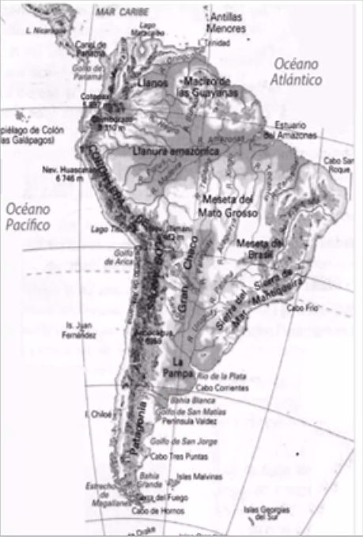

1. Cordillera:
2. Rio:
3. Océanos:
4. Bahía o golfo:
5. Lago: